**МБОУ «Бик-Утеевская основная общеобразовательная школа Буинского района РТ»**

**Учитель:** Салаватуллина Фарида Фидаиловна

**Предмет:** Алгебра

**Класс:** 9

**Дата проведения урока:** 27 февраля 2013 года

**Тема урока:** «Функции и их графики. Подготовка к ГИА»

**Тип урока:** Комбинированный урок

**Цель:** обобщение и систематизация знаний, умений и навыков по теме «Функции и их графики»

**Задачи:**

*Обучающие:*

обобщить и систематизировать знания, умения и навыки по теме «Функции и графики»; закрепить на практике знания, умения и навыки по теме при решении тестовых заданий ГИА; ликвидировать возможные пробелы в знаниях учащихся;

*Развивающие:*

развивать логическое мышление, умения анализировать, сравнивать, обобщать, выделять главное, делать выводы; развивать быстроту реакции, развивать память; активизировать познавательную деятельность учащихся; развивать творческие способности учащихся; развивать умение работать в группах; развивать навыки логической математической речи; развивать умения учебного труда (умения работать в нужном темпе – писать, вычислять, конспектировать, чертить); развивать умения и навыки применять математические знания к решению практических задач; развивать умение давать адекватную самооценку;

*Воспитательные:*

воспитывать у учащихся интерес к математике; воспитывать культуру решения математических задач и построения графиков; воспитывать аккуратность, дисциплинированность; воспитывать культуру речи и культуру общения,

воспитывать самостоятельность, волю и настойчивость, уверенность в своих силах, стремление к достижению результата.

**Оборудование:** Компьютер, мультимедиа проектор, экран, презентация в программе PowerPoint, программа

**План урока:**

1. Организационный момент. Проверка готовности учащихся. Сообщение темы и объяснение хода урока. Мотивация учебной деятельности.
2. Актуализация и проверка знаний. Устная фронтальная работа.
3. Решение тестов №1-5 с последующей проверкой и самооценкой учащихся.
4. Решение системы уравнений графическим способом с последующей проверкой и самооценкой учащихся. (Работа в парах).
5. Творческое задание. Разно уровневое самостоятельное решение заданий из банка открытых заданий по подготовке к ГИА, с последующей проверкой на доске. Каждый ученик сам оценивает свои результаты.
6. Исследовательская деятельность. Рекардовы координаты.
7. Подведение итогов урока, оценка знаний учащихся. Домашнее задание.

**Ход урока:**

1. **Организационный момент:**

Проверка готовности учащихся к уроку. Сообщение темы и объяснение хода урока.

Тема урока: «Функции и их графики»

Сегодня вспомним основные свойства функций, графики функций и потренируемся в построении графиков функций. Повторим, обобщим и приведём в систему знания по теме.

1. **Устный фронтальный опрос учащихся.**

Основные функции из курса Алгебра 7-9 класс, их графики и свойства.

Алгоритм решения системы уравнений графическим способом.

**3.** Решение тестов №1-5 с последующей проверкой и самооценкой учащихся.

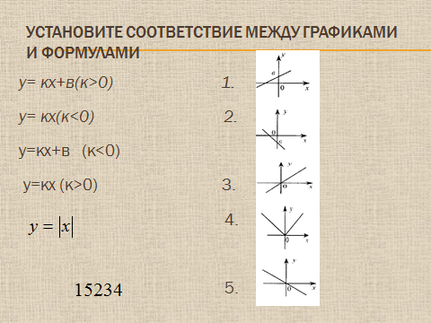

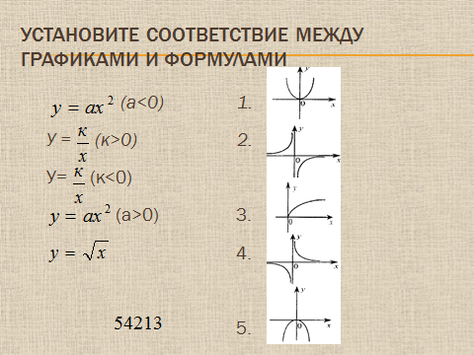

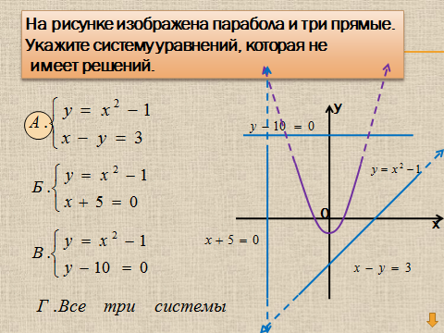

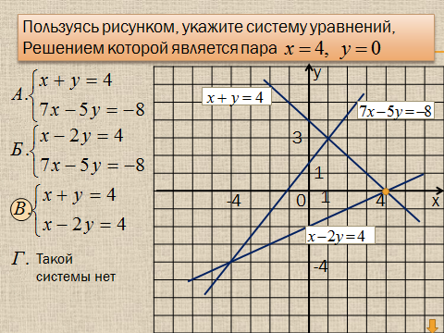

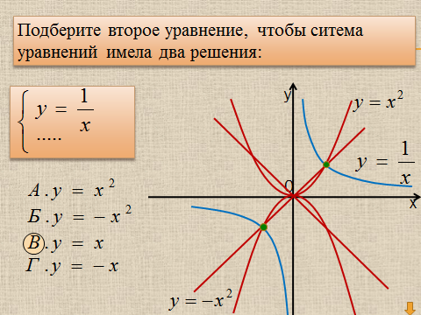

«Поставьте себе по 1 баллу за каждое верно решённое задание. Баллы каждый выставляет на полях. В конце урока Вы сами поставите себе общую оценку. Будем учиться самоконтролю, взаимоконтролю, самоанализу своей учебной деятельности»

1. **Работа в парах**.

Решение системы уравнений графическим способом с последующей проверкой и самооценкой учащихся.

1.вариант 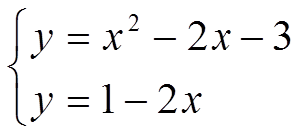 2. вариант



Поставьте себе по 2 балла за верно выполненное задание.

1. **Исследовательская деятельность.**

Разно уровневое самостоятельное решение заданий из банка открытых заданий по подготовке к ГИА, с последующей проверкой на доске. Каждый ученик сам оценивает свои результаты.

Задание №5 для слабоуспевающих учащихся (приложение №1), задание №23 для успевающих учащихся.

Задание 2 части ГИА в 6 баллов.

Постройте график функции y= и определите, при каких значениях m прямая y=m имеет с этим графиком только одну общую точку?



Проверка на доске. (Ученик через 5-7 минут рассказывает решение)

y=



Получили квадратичную функцию:

1. О.О.Ф. x≠1;
2. Графиком является парабола с выколотой точкой (1;0);
3. a<0, ветви направлены вниз;
4. Нули функции: x=3, x=1;
5. Координаты вершины параболы: x0=; x0=2, y0=1



1. Ось симметрии: х=2
2. Симметричные точки: (0;−3), (4;−3)

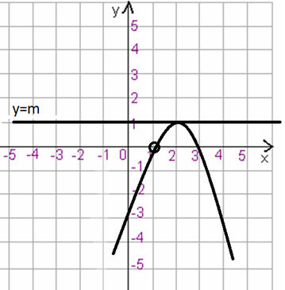

y=



Ответ: m=1

Поставьте себе те баллы, которые Вы заслужили.

Посчитайте баллы за весь урок. Поставьте себе оценку за урок.

*Критерий оценок:* «5» - 11-13 баллов

«4» - 9-10 балла

«3» - 6-8 баллов

1. **Творческое задание.**

Учащиеся сообщают свои творческие работы о Рене Рекарде и о его координаах.

1. Подведение итогов урока, оценка знаний учащихся. Домашнее задание № 5 и 23 из сборника по подготовке к ГИА.

**Список литературы и электронных образовательных ресурсов:**

1). Алгебра: сб. заданий для подготовки к гос. итоговой аттестации в 9 кл. / [А.Л. Семенова, И.В. Ященко] – М.: Национальное образование, 2013.

2). Алгебра. 9 класс : учеб. для учащихся общеобразоват. учреждений Ю. Н. Макарычев, Н. Г. Миндюк, - Просвещение, 2010.

3). http://alexlarin.net Банк открытых заданий

4). <http://www.alleng.ru/d/math/math_gia-tr.htm>